Activitat. Moviment rectilini uniforme (MRU)

Activitat en parelles

Nom i cognoms:
Nom i cognoms:

Objectius d’aprenentatge
Comprendre les característiques del moviment rectilini uniforme a través de l’anàlisi d’enunciats per interpretar les dades. Analitzar gràfiques del moviment per a interpretar les dades i aprendre a construir un gràfic.

Criteris d’avaluació
- Utilitzar adequadament el programari informàtic per a la realització d’una pràctica.
- Ser capaç d’interpretar i analitzar un fenomen científic per extreure’n les conclusions adients a partir de dades, taules o gràfiques.
- Argumentar amb un bon llenguatge científic un fenomen físic.

Enunciat
El moviment rectilini uniforme es caracteritza perquè la seva velocitat és constant per unitat de temps, és a dir, l’acceleració és zero. Aquest moviment pot

Per caracteritzar aquest tipus de moviment, obriu l’enllaç de la simulació següent que mostra gràfics de posició i velocitat i com es planteja l’equació del moviment.

Geogebra – MRU. Gràfics del moviment

En primer lloc, observeu i familiaritzeu-vos amb la simulació, dades, variables, unitats, representació gràfica, simbologia… Després, reinicieu-la per respondre les preguntes dins de cada graella.

En segon lloc, contesteu les activitats dins dels quadres marcats.

Quan acabeu l’activitat, descarregueu el document en pdf i un integrant de la parella l’ha de penjar a la tasca del Suro.

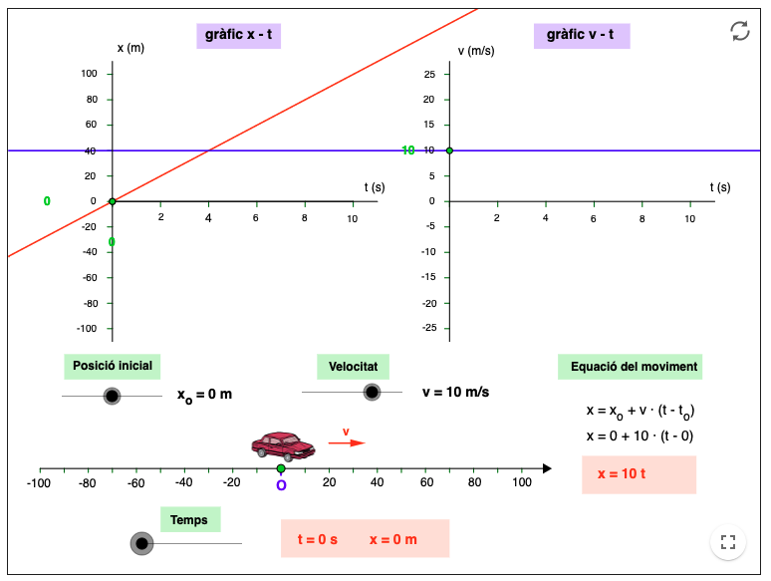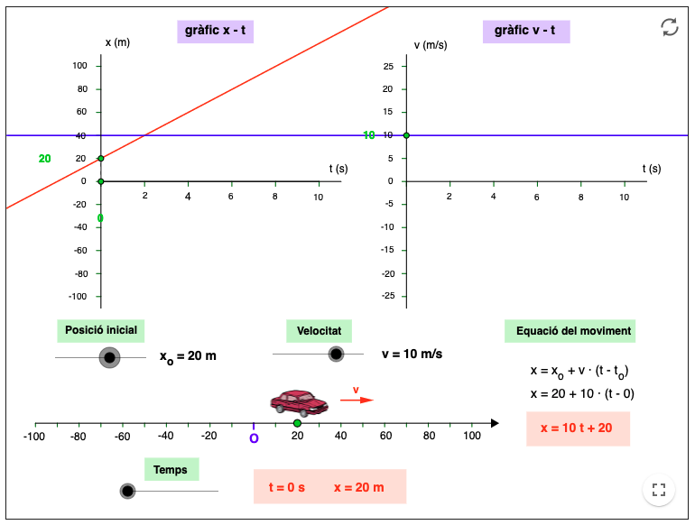
1
2

1. Observeu les dues imatges.
a. Quina diferència hi ha entre les dues? L’equació del moviment és igual?
b. El pendent de la recta del gràfic (x–t) és diferent?
c. Per què la recta del gràfic (v–t) és paral·lela al eix del temps?
a.
b.
c.

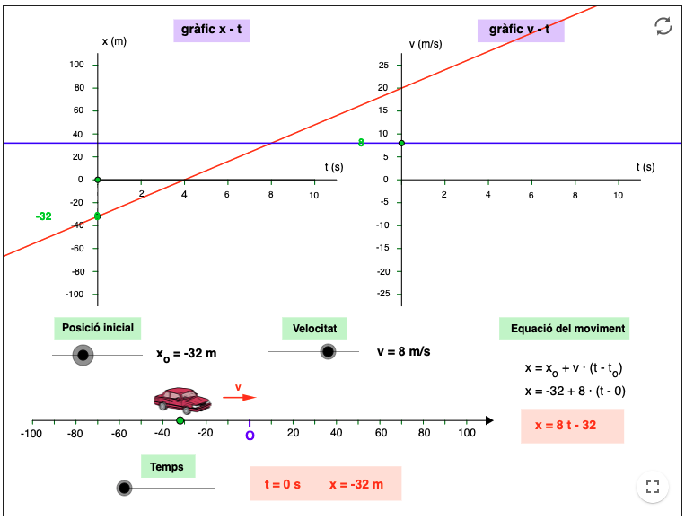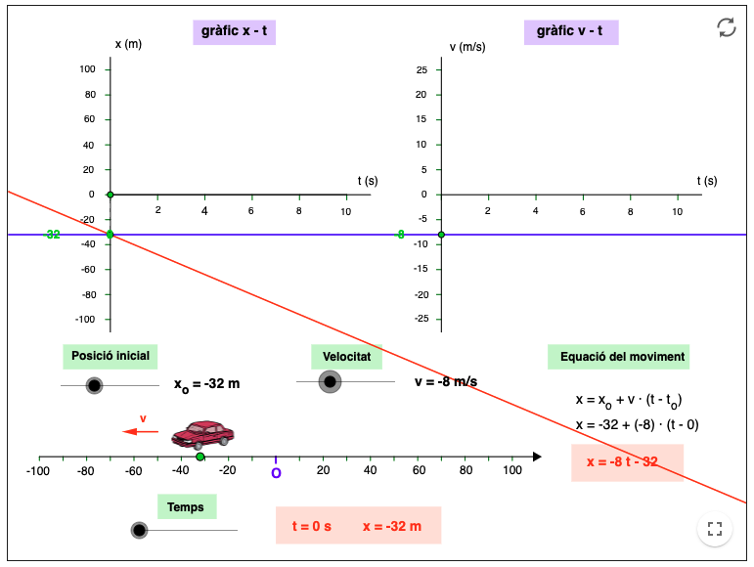
1
2

2. Observeu les dues imatges.
a. Per què la recta del gràfic (x–t) comença sota la línia de l’eix del temps en ambdós casos?
b. Tenen la mateixa velocitat els cotxes de la imatge 1 i 2?
c. Es mouen amb la mateixa rapidesa els cotxes de la imatge 1 i 2?
d. Per on passa la recta del gràfic (v–t) a la imatge 1 i 2 respecte del eix del temps? Per què?
a.
b.
c.
d.

3. Un cotxe es troba inicialment a 24 m respecte del punt d’origen i es mou a una velocitat constant de 3 m/s. Representeu els valors de les dades a la simulació.
a. Quina serà la seva posició al cap de 8 s? Feu una captura de pantalla, inseriu-la sota.
b. Si es troba als 39 m respecte del punt d’origen, quin temps haurà transcorregut? Feu una captura de pantalla, inseriu-la sota.
a.
b.

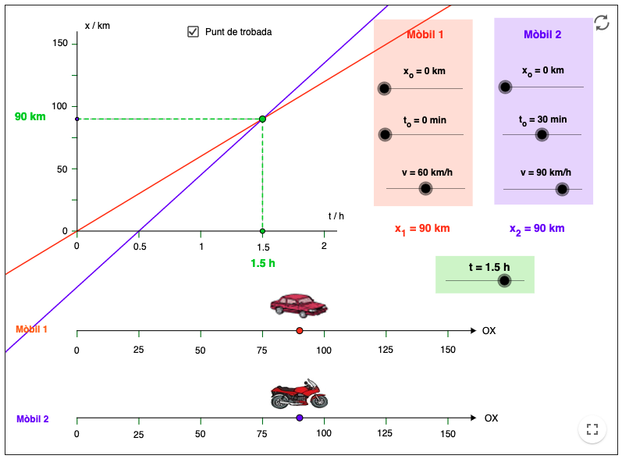

4. Observeu la imatge i responeu.
a. Surten de la mateixa posició el cotxe i la moto? Per què?
b. Surten al mateix temps el cotxe i la moto? Si no és així, qui surt abans?
c. Quin dels dos té una velocitat més elevada? És més o menys pendent la recta del gràfic respecte de l’altre mòbil? Es desplacen en el mateix sentit?
d. A quina distància i en quin moment es troben el cotxe i la moto?
a.
b.
c.
d.

5. S’inicia una persecució entre una moto d’un policia que li notifiquen una infracció d’un cotxe. El cotxe es mou a una velocitat constant de 40 km/h. El policia que es troba a 5 km respecte el cotxe, rep l’avís 15 minuts més tard de la infracció i inicia la marxa a una velocitat constant de 60 km/h.
A quina posició i en quin moment agafarà el policia el cotxe per notificar-li la infracció? Amb l’ajuda de la simulació (persecució de dos mòbils), introduïu les dades i feu una captura de pantalla i enganxeu-la sota al quadre.

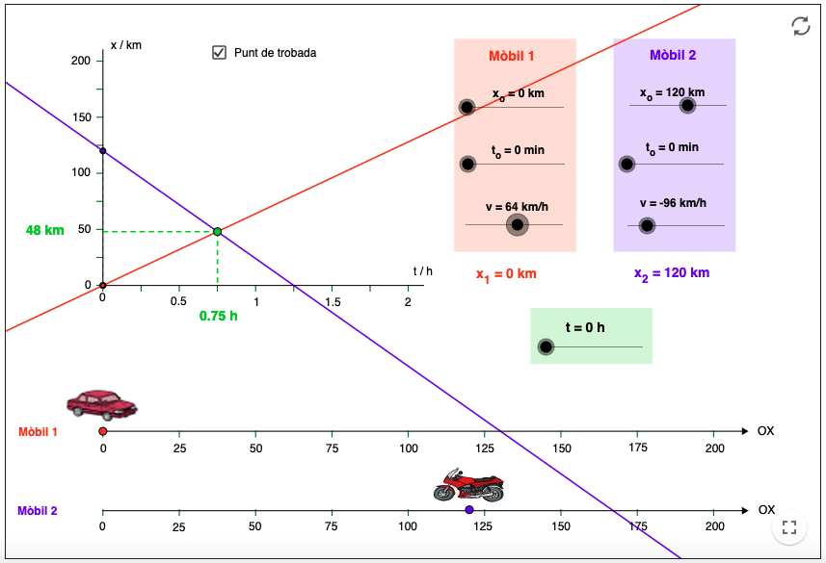

6. Observeu la imatge i responeu.
a. Surten de la mateixa posició el cotxe i la moto? Per què?
b. Surten al mateix temps el cotxe i la moto? Per què?
c. Quin dels dos es mou més ràpid? És més o menys pendent la recta del gràfic respecte de l’altre mòbil? Es desplacen en el mateix sentit?
d. A quina distància i en quin moment es troben el cotxe i la moto?
e. En quin temps la moto passa per la posició 0 km?
a.
b.
c.
d.
e.

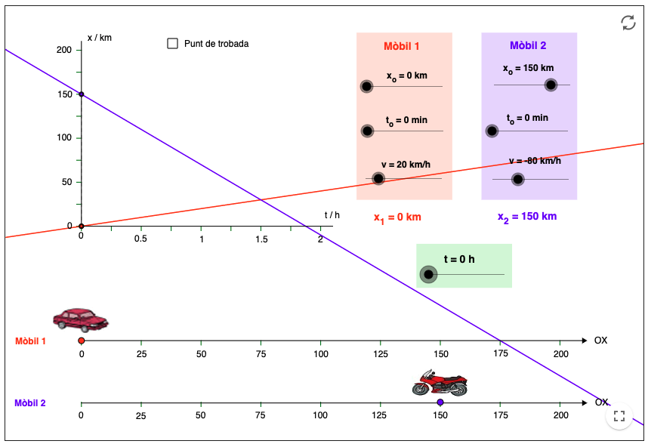

7. Observeu la imatge.
a. Escriviu un enunciat sota que expliqui el moviment del cotxe i la moto utilitzant les dades i unitats de la imatge.
b. Escriviu les equacions del moviment de cadascun dels mòbils.
c. Feu els càlculs per trobar la posició i el temps en que es troben. Escriviu els càlculs o inseriu una imatge si ho feu en un full a part.
a.
b.
c.

8. Un cotxe comença a moure’s a 30 m respecte de l’origen de referència amb una velocitat constant de 6 m/s. En un document de full de càlcul (Excel) al Drive.
a. Escriviu l’equació del moviment.
b. Elaboreu una taula de valors donant valors al temps des de l’instant zero fins als 12 s en intervals de dos unitats.
c. Construïu un gràfic en el full de càlcul a partir d’aquesta taula.
d. Inseriu una captura de pantalla, inseriu l’enllaç per compartir el document o copieu i enganxeu aquí la vostra taula i el vostre gràfic.

